GESTÃO DO AGENDAMENTO DE ATENDIMENTO NA SPU

CGATE

POP CGATE-0001/2024

Janeiro de 2024
SUMÁRIO

1. PAPEIS 3
2. AGENDAMENTO DE ATENDIMENTOS PRESENCIAL E REMOTO 3
3. GESTÃO DAS PÁGINAS DE RESERVAS PELA CGATE 3
4. CONFIGURAÇÕES DO BOOKINGS 5
4.1 Calendário 6
4.2 Página de Reservas 6
4.3 Clientes 7
4.4 Equipe 7
4.5 Serviços 8
4.5.1 Configurar mais de um Serviço e mais de uma Equipe 10
4.6 Informações Comerciais 10
5. AGENDAMENTO DE ATENDIMENTO PELO CIDADÃO 10
5.1 Agendamento pelo Portal de Serviços da SPU 10
5.2 Agendamento pelo Aplicativo SPUApp 19
6. GERENCIAMENTO DE ATENDIMENTO NAS SUPERINTENDÊNCIAS 19
6.1 Cancelar Agendamento 20
6.2 Boas Práticas 20
6.3 Atendimento Telefônico e Presencial Não Agendado 20

1. PAPEIS

CGATE: Responsável pela administração da ferramenta de agendamentos (Microsoft Bookings), pela configuração dos serviços, e-mail, inclusão e exclusão de membros da equipe, configurações gerais como horário de atendimento e disponibilização das páginas no Portal de Serviços da SPU.

SUPERINTENDÊNCIAS: Responsável pela gestão dos atendimentos agendados, distribuição entre os atendentes e atendimento ao cidadão.

CIDADÃO: Realiza o agendamento de serviço no Portal de Serviços da SPU e recebe o atendimento da respectiva Superintendência.

2. AGENDAMENTO DE ATENDIMENTOS PRESENCIAL E REMOTO

A ferramenta utilizada para gestão de agendas de atendimento, páginas de reservas e compromissos é a plataforma Microsoft Bookings.

Cada Superintendência possui uma página de reservas no Bookings, onde são configurados os tipos de serviços, datas e horários de atendimento, dentre outros. O setor responsável pela administração e gestão das páginas é a CGATE.

Cada Superintendência possui uma caixa de e-mail compartilhada onde são designados e gerenciados os atendimentos.

Para a Superintendência solicitar a criação do e-mail destinado ao atendimento de um serviço ou serviços, deve-se seguir as instruções dessa página: https://catalogodeservicos.gestao.gov.br/servicos/criacao-de-caixa-de-e-mail-corporativa-compartilhada/

O padrão do e-mail: agendamento.spuxx@economia.gov.br (os e-mails atuais estão vindo com @gestao.gov.br), onde xx é a sigla do Estado.

3. GESTÃO DAS PÁGINAS DE RESERVAS PELA CGATE

Para o servidor acessar as páginas de reservas das Superintendências, é necessário que o administrador das páginas (CGATE) conceda o acesso também com perfil de administrador.

Os pontos focais das Superintendências são cadastrados com o perfil Agendador. O agendador pode gerenciar reservas no calendário e nos detalhes do cliente. Eles têm acesso somente leitura a configurações, equipe e serviços.

Cada Superintendência possui uma página de reservas, no total são 27 páginas, onde são configurados e disponibilizados os serviços.
Cada Superintendência possui uma caixa de e-mail compartilhada onde são recebidos os agendamentos. O padrão de e-mail criado é: agenda.atendimento.spu.uf@economia.gov.br

A criação de e-mails para gerenciamento de atendimento deve ser realizada por cada Superintendência, seguindo as orientações do link: https://www.gov.br/servicoscompartilhados/pt-br/catalogo-de-servicos/ , opção Criar, vincular ou desvincular a caixa de e-mail compartilhada.

Após a criação do e-mail, a Superintendência deve informar à CGATE para proceder ao cadastramento na página do serviço de agendamento.

Para acessar às páginas de reservas, acesse o endereço: https://outlook.office.com/bookings/

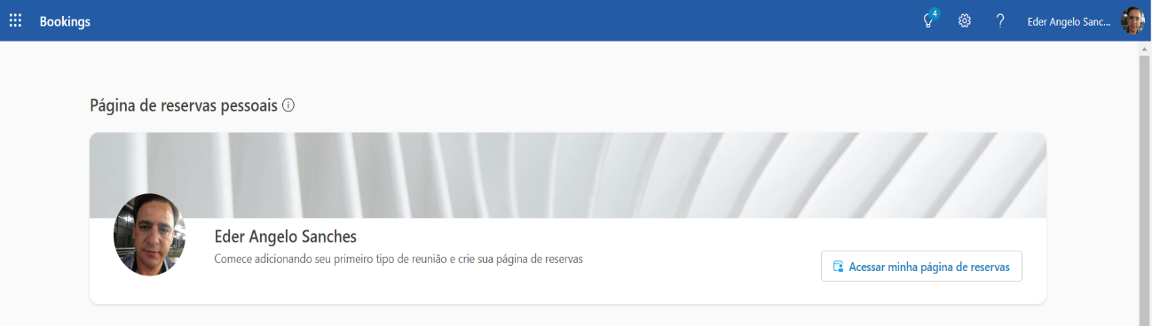

Em páginas de reservas compartilhadas aparecerá a lista de páginas de reservas para acessar. Clique em acessar ou vá para a opção “Descobrir” e digite a “UF” desejada.

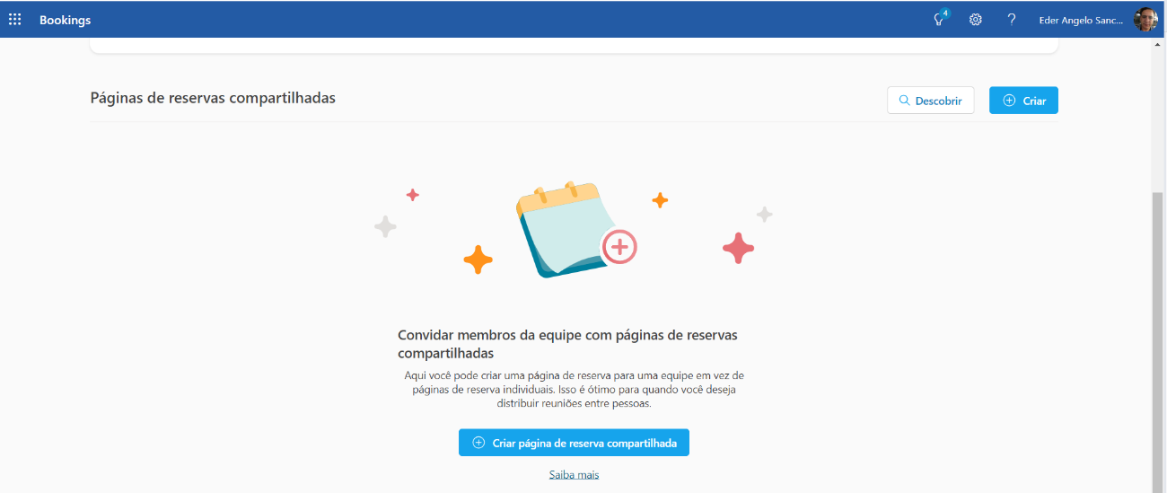
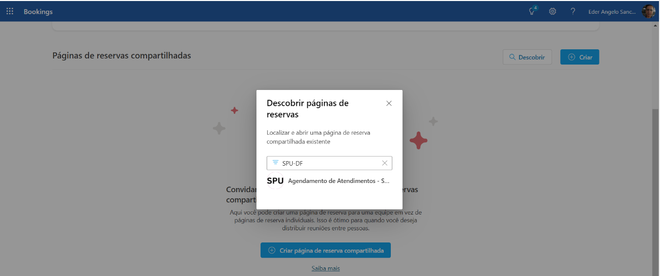
Na página de reserva compartilhada clicar em “Agendamento de Atendimento – SPU-DF”. Se não tiver acesso como administrador, uma mensagem aparecerá.

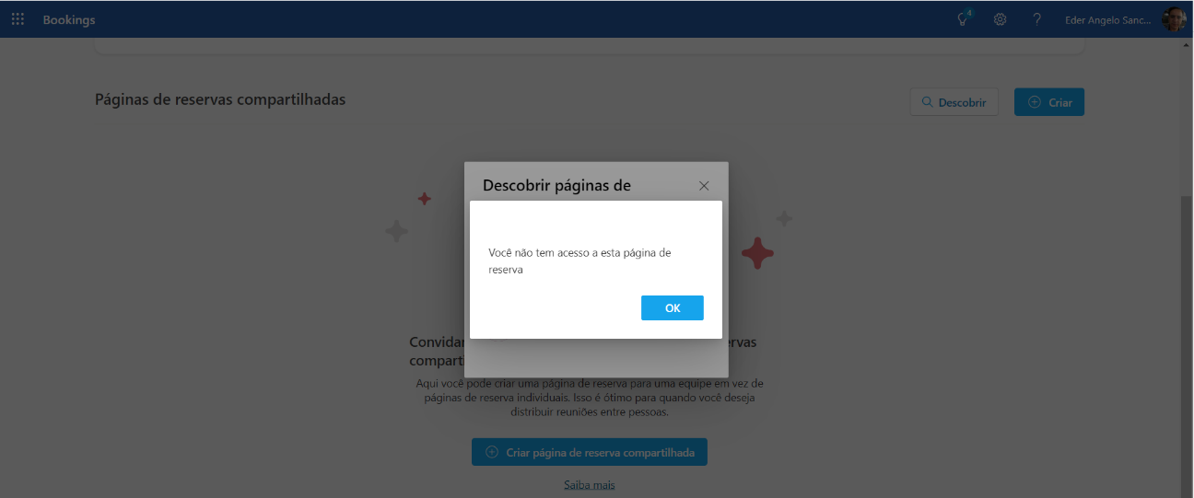

4. CONFIGURAÇÕES DO BOOKINGS

As opções de configurações do Booking pela CGATE são:
- Calendário: nele são visualizados os agendamentos realizados pelos cidadãos, dentro do horário especificado de atendimento da Superintendência.
- Página de reservas: página de configuração de política de agendamento etc.
- Clientes: página para cadastro de clientes/usuários.
- Equipe: página para configuração e gerenciamento da equipe.
- Serviços: página onde são cadastrados e configurados os serviços disponibilizados (Atendimento remoto e Atendimento presencial).
- Informações comerciais: informações com horário de atendimento, nome da empresa etc.

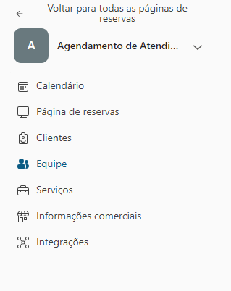

4.1 Calendário

No calendário do Outlook são visualizados os agendamentos de cada Superintendência e os membros da equipe. Você pode fazer uma nova reserva, adicionar uma folga para um funcionário, exportar os dados, dentre outras opções.

4.2 Página de Reservas

Nessa opção você poderá copiar a página de reservas, onde são mostrados todos os serviços disponíveis.

Em Gerenciar sua página de reservas, há as opções:
Controle de acesso à página de negócios: todas opções desmarcadas.
Consentimento para uso de dados de clientes: opção marcada e o seguinte texto:
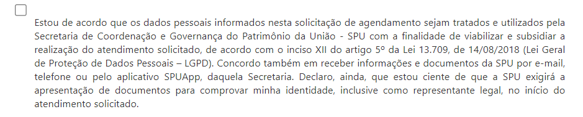
Política de programação padrão:
Incrementos de tempo: (a depender da superintendência): 15 minutos, 30 minutos
Prazo de entrega mínimo: 48 horas
Personalizar sua página: Exibir o logotipo da empresa
Controle de região e fuso horário: idioma: Português / Fuso: UTC-03:00 Brasília

4.3 Clientes

Página para cadastro de clientes/usuários.

4.4 Equipe

Em cada página de reservas estão inseridos os membros da CGATE como administrador e a caixa de e-mail compartilhada de cada Superintendência.

São membros da equipe:

- Caixa de e-mail compartilhada da Superintendência que realiza o atendimento (agenda.atendimento.spu.uf@economia.gov.br), tendo o perfil de Convidado.
- Servidor que atua como ponto focal, este cadastrado como Agendador, podendo gerenciar as reservas do calendário, alterar, reagendar ou cancelar uma reserva.
- O membro da equipe pode gerenciar reservas em seu próprio calendário e sua disponibilidade na caixa de correio de reserva. Ao adicionar ou editar uma reserva em seu calendário, eles serão atribuídos como funcionários.
- O agendador pode gerenciar reservas no calendário e nos detalhes do cliente. Eles têm acesso somente leitura a configurações, equipe e serviços.
- O visualizador pode ver todas as reservas no calendário, mas elas não podem modificá-las ou excluí-las. Eles têm acesso somente leitura às configurações.
- O convidado pode ser atribuído a reservas, mas não pode abrir a caixa de correio de reserva.

Pode ser configurado na equipe um horário diferente do horário da Superintendência.

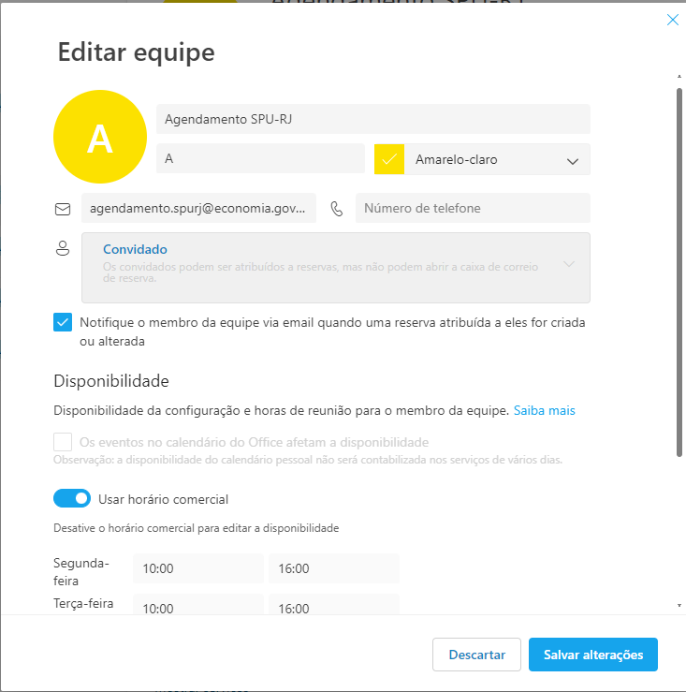

Na visualização da equipe há as seguintes opções: Visão geral, Contato, Calendário e Disponibilidade e Serviços.

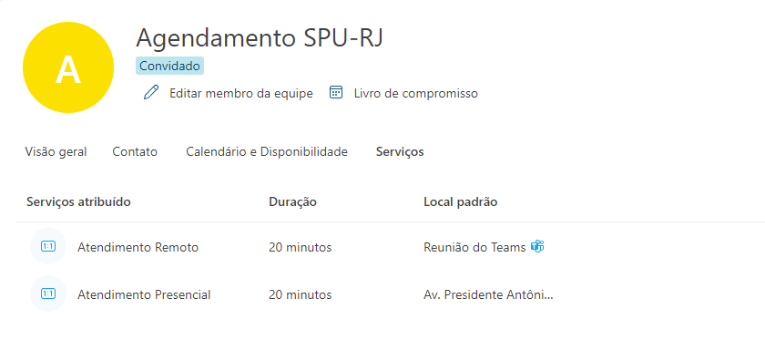

4.5 Serviços

Cada Superintendência possui uma página para gerenciar os seus agendamentos de atendimento. A CGATE que gerencia os acessos (qual servidor fará parte da equipe) e as suas configurações.

Nessa página estão cadastrados dois tipos de serviços: Atendimento remoto e Atendimento presencial.

Em cada tipo de serviço é definido: detalhe básico, opções de disponibilidade, equipe atribuída, política de agendamento, campos personalizados (informações sobre o cliente, RIP do imóvel, CPF/CNPJ, Assunto) e notificações.

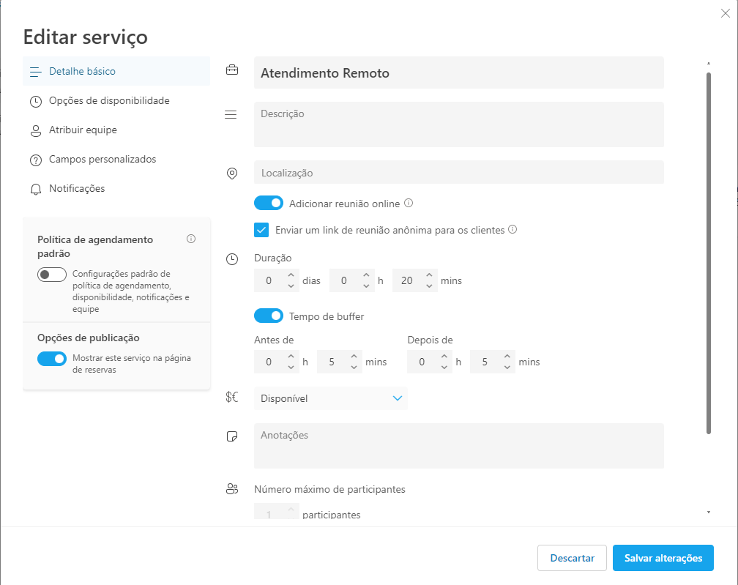

Detalhe básico: Descrição do serviço, Localização (endereço da SPU de atendimento presencial) e adicionar reunião online (se atendimento remoto).
Duração: duração da reunião online (a depender de cada SPU)

Opções de disponibilidade:
Incrementos de tempo: 15 minutos
Prazo de entrega mínimo: 48 horas
Prazo de entrega máximo: 90 dias

Disponibilidade
Nesse campo são cadastrados os feriados nacionais (colocando a opção Não Reservável) e feriados locais.
Caso seja um feriado local, a Superintendência deve avisar a CGATE para que possa proceder o fechamento da agenda do dia. Sala Teams Atendimento ao Público.

Atribuir equipe
Selecionar qual equipe/servidor será responsável pelo atendimento do serviço.

Campos personalizados
E-mail do cliente: obrigatório
Número de telefone: obrigatório
Endereço do cliente: opcional
Anotações: opcional

CPF/CNPJ: obrigatório
Assunto: obrigatório
Número do RIP do imóvel: obrigatório
Número do atendimento (Requerimento): obrigatório
Número do processo SEI: obrigatório
Descreva de forma breve sua demanda (obrigatório)
Notificações: Confirmação de e-mail, lembretes, acompanhamento de e-mail.

4.5.1 Configurar mais de um Serviço e mais de uma Equipe

O Bookings permite o cadastramento de quantos tipos de serviços necessitar. Pode-se configurar serviços por equipes. Por exemplo, Serviço 1 é vinculado a Equipe 1, Serviço 2 vinculado a Equipe 2, e assim por diante.

Em cada tipo de serviço é gerado um link de página de reserva de serviço no campo Detalhes do Serviço. Esse link é disponibilizado ao cidadão para o agendamento.

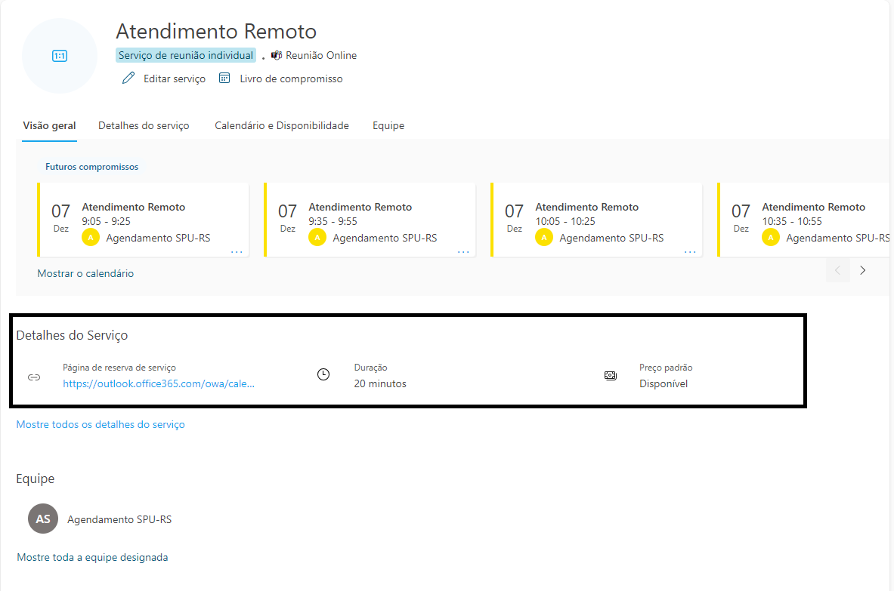

4.6 Informações Comerciais

Página onde são configurados os detalhes básicos, como nome, endereço de e-mail, logotipo da empresa, horário comercial.

Os horários de atendimento são definidos em portaria específica.

5. AGENDAMENTO DE ATENDIMENTO PELO CIDADÃO

5.1 Agendamento pelo Portal de Serviços da SPU

Para o cidadão agendar atendimento, ele acessa o Portal de Serviços da SPU, no link: https://sistema.patrimoniodetodos.gov.br/#/

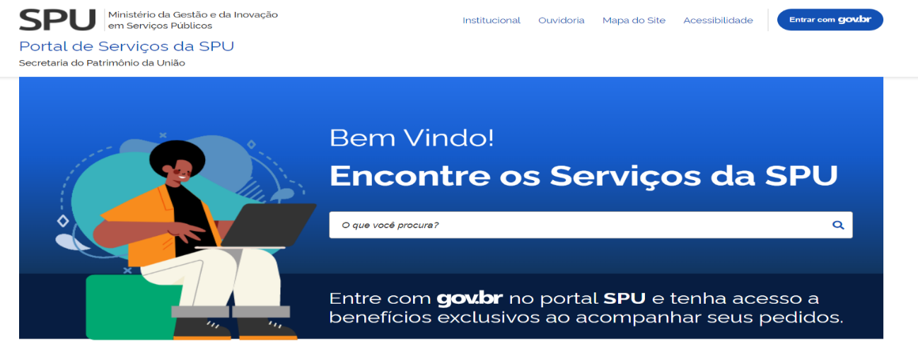

No final da página, em Fale com a SPU, clicar na opção Agendar Atendimento:
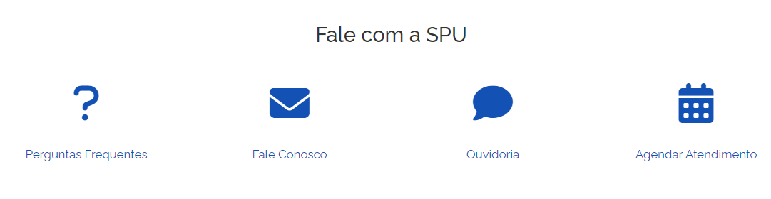

A partir de Agendar Atendimento, o cidadão escolhe o Estado que deseja:

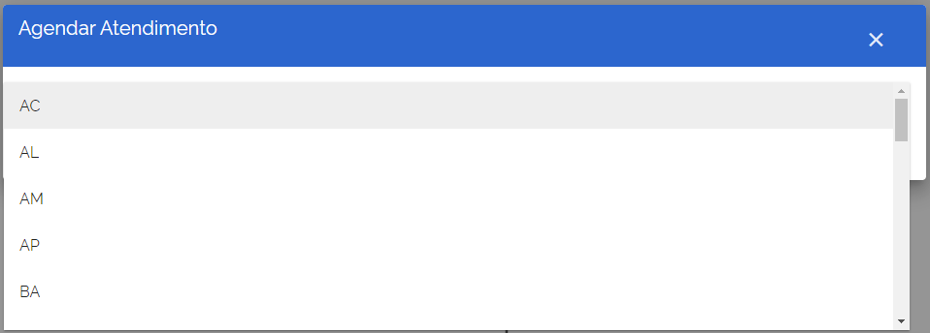

Em seguida clicar no campo “Agendar Atendimento”

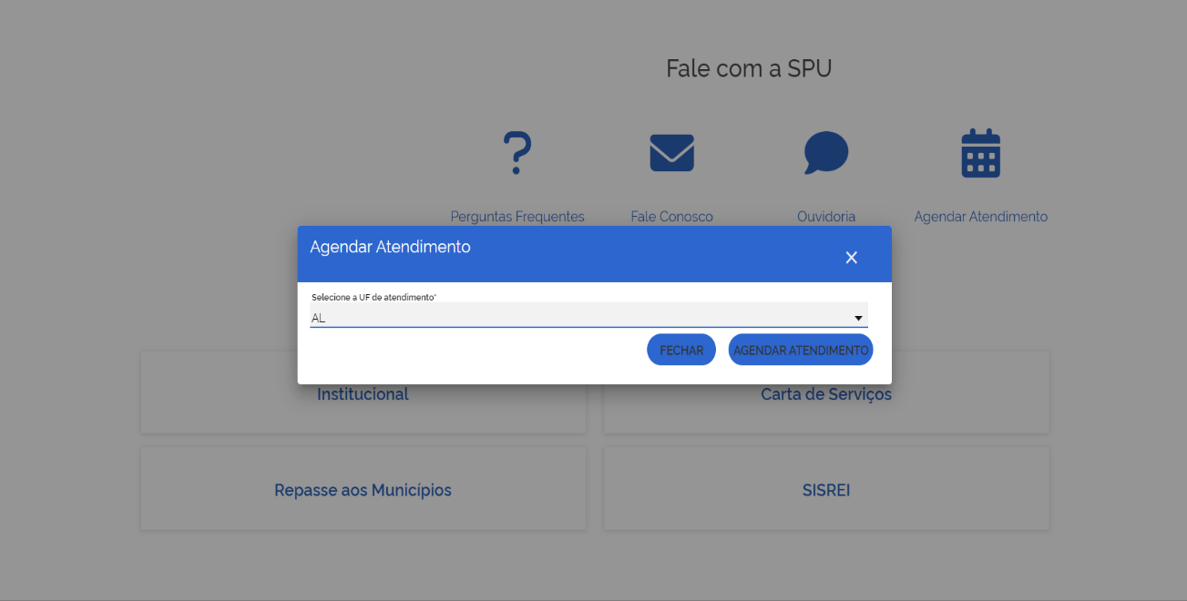

Na próxima tela, o cidadão seleciona o tipo de serviço desejado (Atendimento remoto ou Atendimento presencial) e escolhe a equipe desejada (designada para o assunto definido):

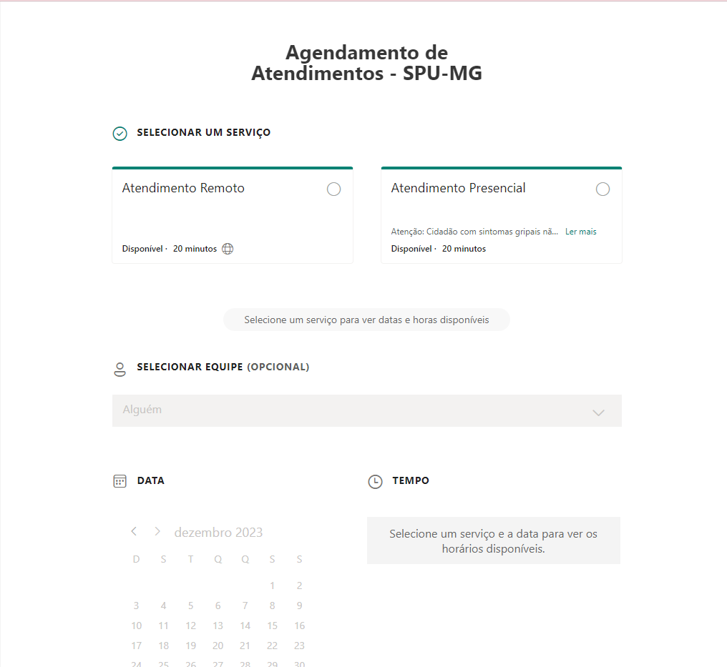

- Caso tenha selecionado “Atendimento Presencial”, será mostrado em DATA os dias disponíveis e em TEMPO os horários disponíveis:
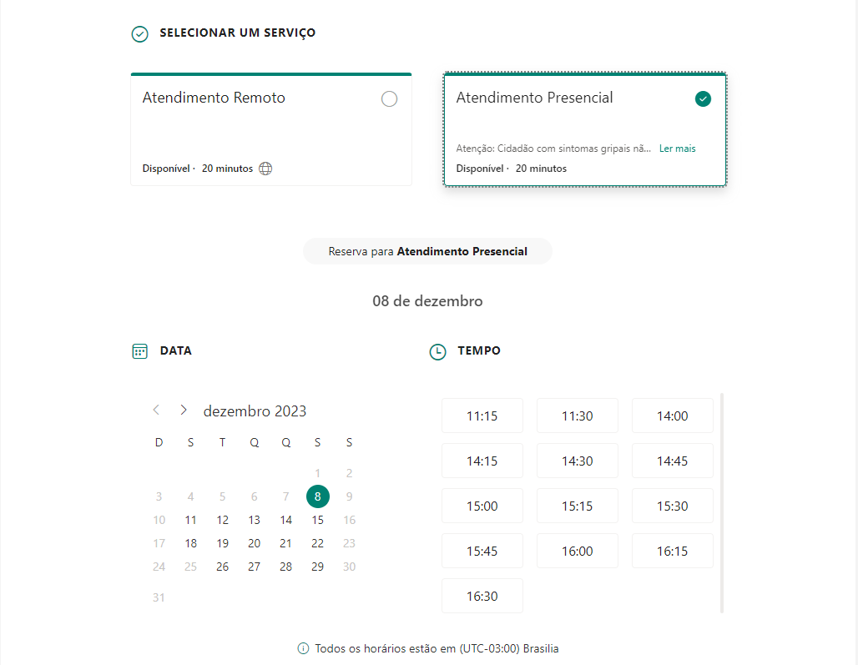

Após escolher a Data e o Tempo, o cidadão deve preencher os campos Adicionar seus Detalhes (Nome e sobrenome, e-mail, endereço, número de telefone) e Fornecer Informações Adicionais (CPF/CNPJ, Assunto, número do RIP do imóvel, Número do processo SEI, Número do Atendimento).

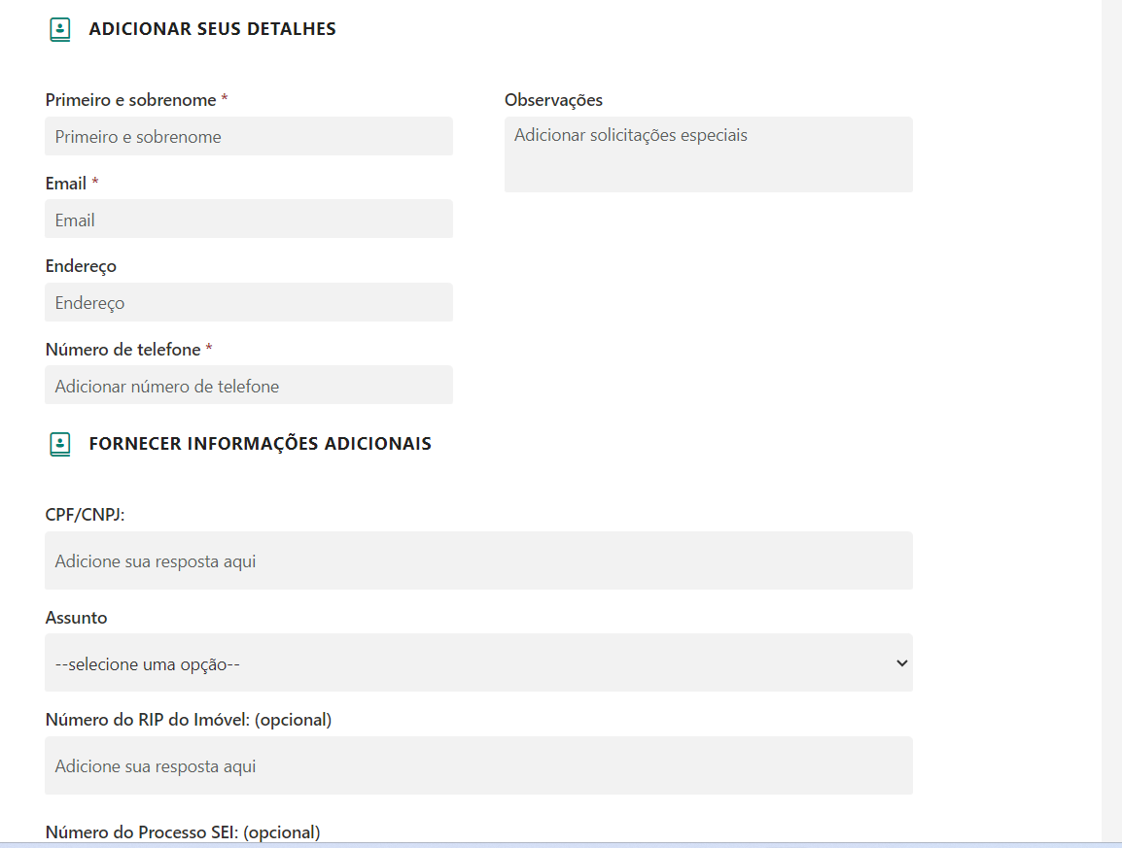

Após preencher todos os campos, o cidadão deve marcar a opção De acordo com os dados pessoais informados e clicar em “Reservar”.

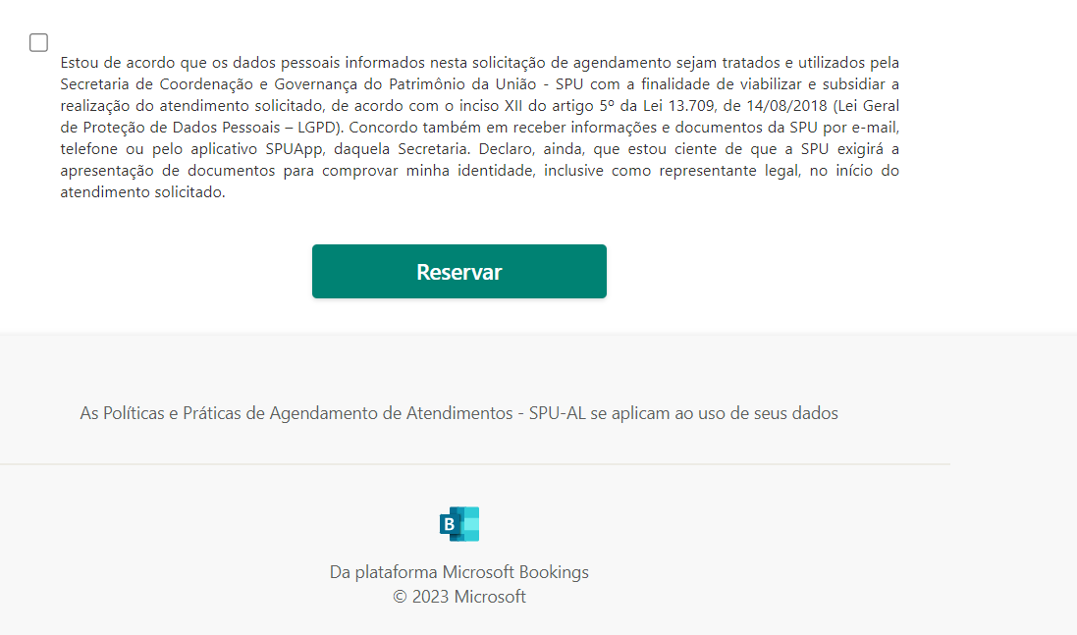

Em seguida, aparecerá uma tela de confirmação de reserva no sistema Bookings:
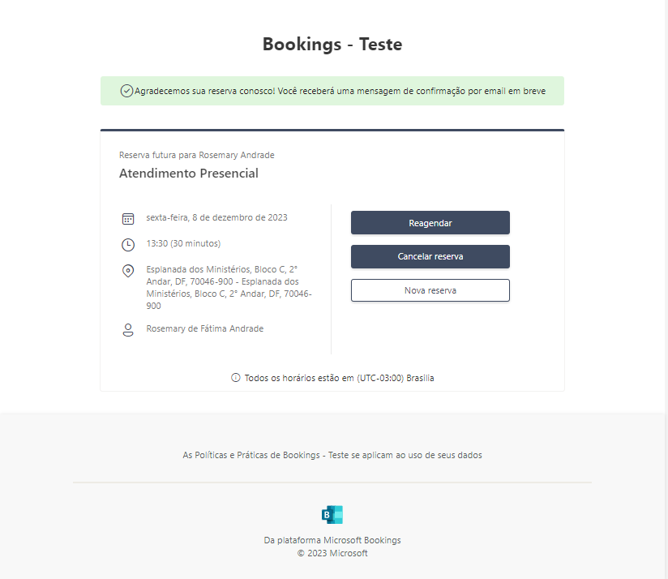

Na tela acima, o cidadão tem a opção de Reagendar, Cancelar Reserva ou fazer Nova Reserva.
Uma mensagem de confirmação de reserva também será enviada para o e-mail do cidadão. Essa mensagem é automática no sistema Bookings.

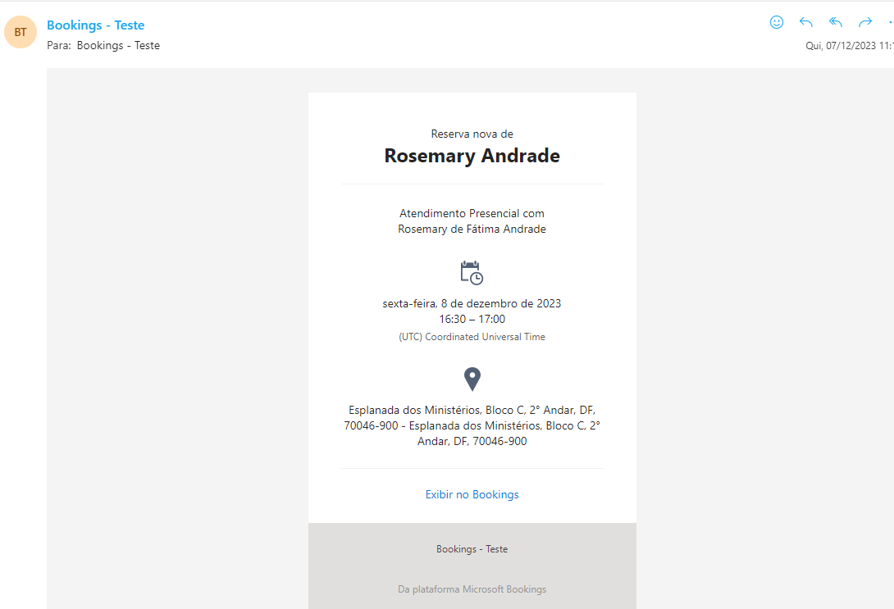

- Caso tenha selecionado o tipo de serviço “Atendimento Remoto”, será mostrado em DATA os dias disponíveis e em TEMPO os horários disponíveis:
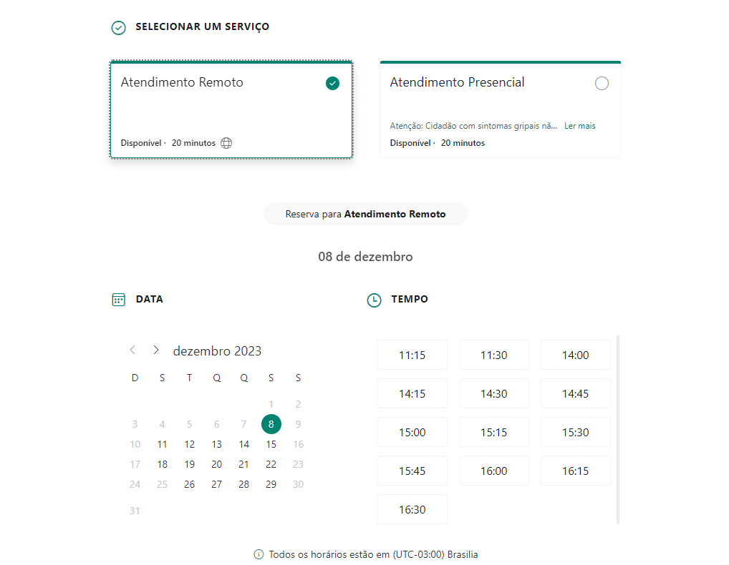

Após escolher a Data e o Tempo, o cidadão deve preencher os campos Adicionar seus Detalhes (Nome e sobrenome, e-mail, endereço, número de telefone) e Fornecer Informações Adicionais (CPF/CNPJ, Assunto, número do RIP do imóvel, Número do processo SEI, Número do Atendimento).

Após preencher todos os campos, o cidadão deve marcar a opção De acordo com os dados pessoais informados e clicar em Reservar.

Em seguida, aparecerá uma tela de confirmação de reserva no sistema Bookings:
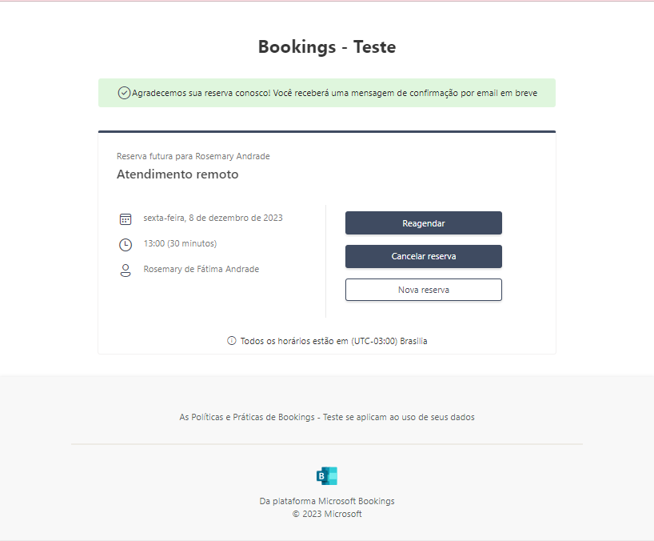
Na tela acima, o cidadão tem a opção de Reagendar, Cancelar Reserva ou fazer Nova Reserva.
Uma mensagem de confirmação de reserva também será enviada para o e-mail do cidadão com o link da reunião.

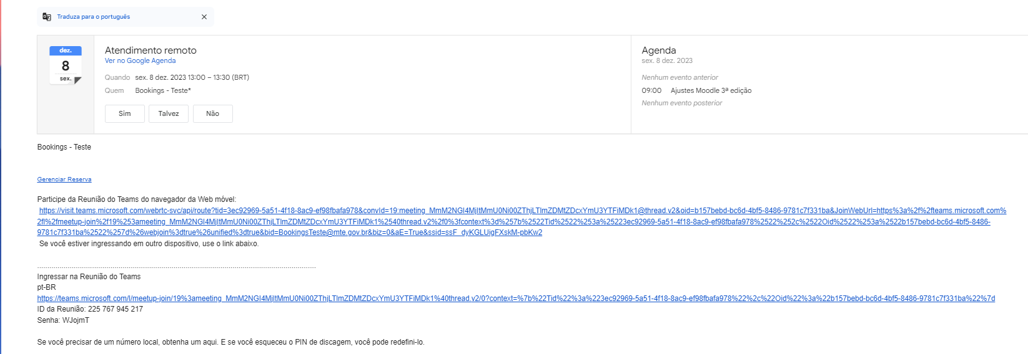

Obs.: o cidadão poderá acessar o link antes do horário, mas a reunião só iniciará no horário agendado.

Posteriormente, será enviada uma mensagem de confirmação de reserva para o e-mail do cidadão. Essa mensagem é automática no sistema Bookings.

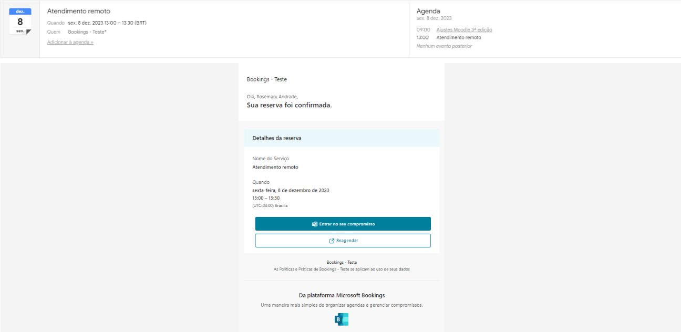

5.2 Agendamento pelo Aplicativo SPUApp

Para o cidadão agendar atendimento pelo aplicativo SPUApp, basta baixar o aplicativo disponível em: Lojas Play Store e Apple Store.

Após iniciar o aplicativo, o cidadão já terá a opção de agendar atendimento na tela inicial, sem a necessidade de realizar login. Na sequência, deverá ser selecionada a Superintendência de jurisdição de seu imóvel e, em seguida, a opção por tipo de serviço Atendimento Presencial ou Atendimento Remoto. A Superintendência receberá um e-mail confirmando os dados de seu agendamento.

6. GERENCIAMENTO DE ATENDIMENTO NAS SUPERINTENDÊNCIAS

Para todos os agendamentos são enviadas notificações por e-mail da CGATE à caixa de correio compartilhada, criada para o agendamento em cada Superintendência.

A gestão dos agendamentos gerados na referida caixa de correio é feita pelos servidores do atendimento na Superintendência. A depender da Superintendência, um ou mais servidores gerenciam a caixa, podendo fazer a distribuição ou não entre os membros da equipe de atendentes.

A distribuição dos agendamentos aos atendentes da Superintendência é realizada a partir do assunto definido no agendamento pelo cidadão e do tipo do serviço escolhido “Atendimento Remoto” ou “Atendimento Presencial”.

O servidor designado para o Atendimento Remoto deve entrar na sala de reunião no horário estabelecido e pedir para o cidadão se certificar de que é ele mesmo, solicitando o documento de identificação.

A equipe de atendentes não tem permissão de acesso ao Bookings, não conseguindo alterar (reagendar ou cancelar) os agendamentos, pois não tem licença de administrador atribuída.

No agendamento presencial, o atendente responsável pela agenda imprime diariamente a lista de atendimentos e envia para recepção para controle de entrada e saída do cidadão.

Todos os cidadãos devem ser identificados, de modo a evitar repasse de informações pessoais a terceiros, que contraria a Lei n° 13.709, de 2018 (Lei Geral de Proteção de Dados – LGPD).

No Atendimento Presencial, é utilizado um sistema de senhas para o atendimento agendado ou não agendado. São duas filas: (1) para agendados; e (2) para não agendados-> cada servidor atende uma fila.

6.1 Cancelar Agendamento

Para cancelar um agendamento, o membro da equipe de atendente não tem permissão, somente o administrador pode cancelar ou reagendar. Assim, o atendente teria que solicitar ao administrador (CGATE).

6.2 Boas Práticas

- Gravação dos atendimentos e inclusão no processo (boa prática a ser replicada).
- Quando o cidadão não comparece ao atendimento o servidor envia um e-mail registrando o não comparecimento.
- Ligação prévia para o cidadão, a partir dos assuntos definidos, para tentar resolver o assunto sem a necessidade do atendimento agendado.

6.3 Atendimento Telefônico e Presencial Não Agendado

Os atendimentos telefônicos e presenciais não agendados devem ser registrados no Sistema SIGA.

Acesso ao Sistema SIGA: https://sigaspu.economia.gov.br/#/

Manual do Sistema SIGA: https://mtegovbr.sharepoint.com/:p:/s/CGATE906/EZM7ywNmo1tPqdjRDbtH2SABEcHSjM1uVuIOAnCZjeaWTg?e=0BHVfp

